Họ và tên: Lê Nguyễn Đăng Khoa
MSSV: 1150070021
Lớp: 11_TMĐT
Link youtube: https://www.youtube.com/channel/UC1YXZVzvTuLtYi0Fv2LTr3g
Bài tập lab 04
1. Danh mục ảnh minh chứng bắt buộc
- Ảnh 1: ip -br addr trên Kali
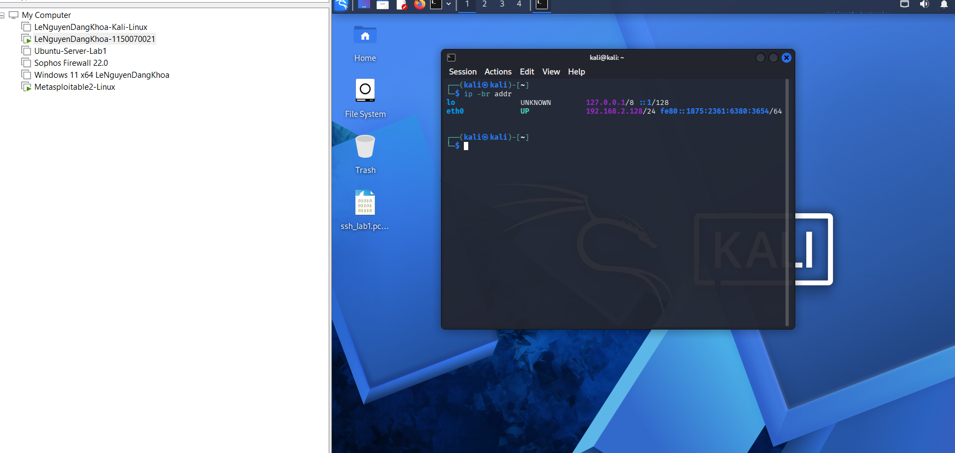
- Ảnh 2: ifconfig/ip trên Metasploitable 2
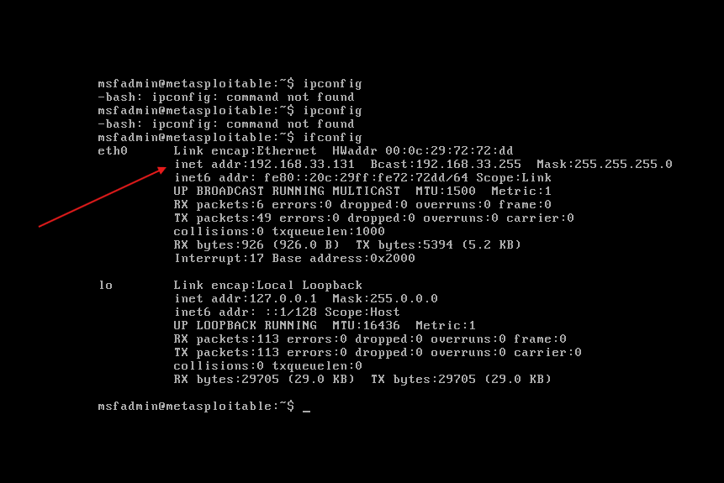
- Ảnh 3: kết quả host discovery -sn
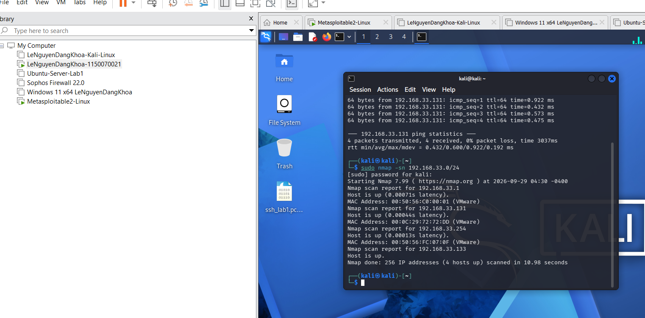
- Ảnh 4: kết quả -sS và -sT.
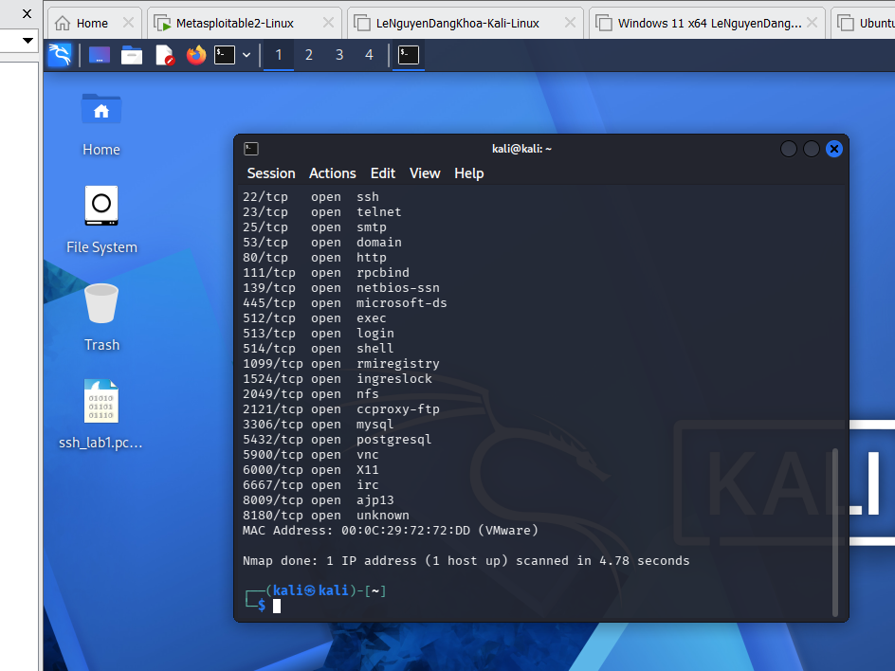
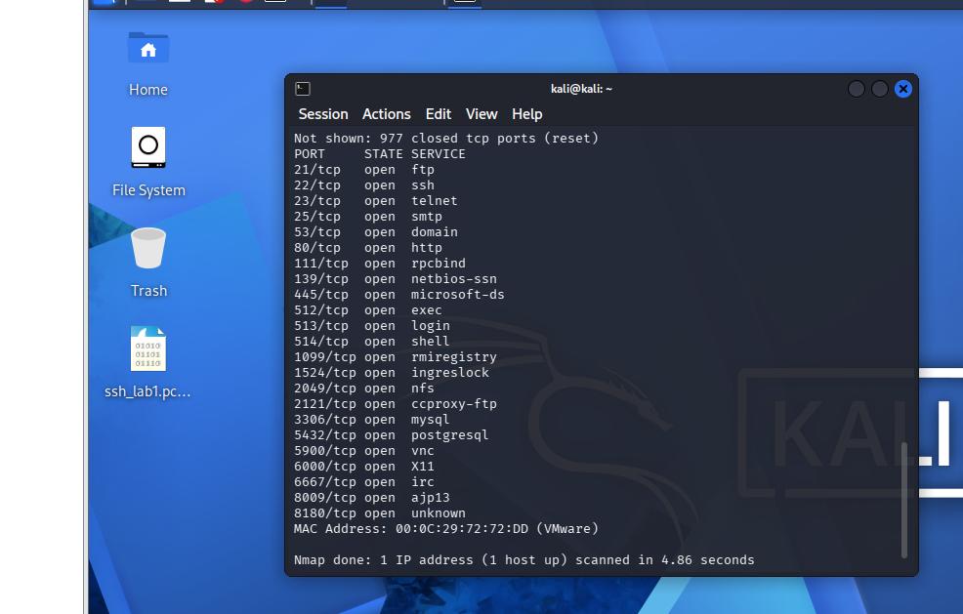
- Ảnh 5: kết quả -sV.
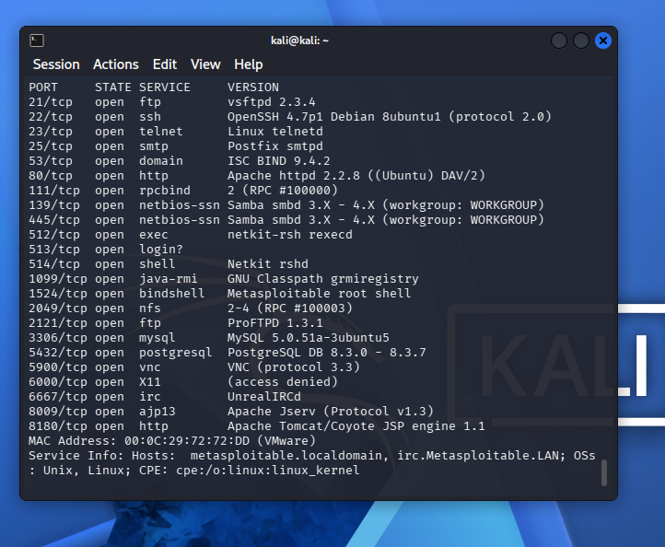
- Ảnh 6: kết quả -O và -A.
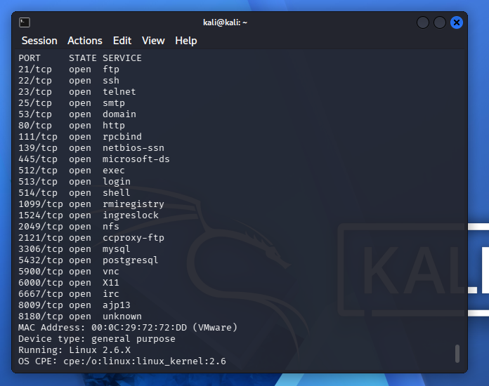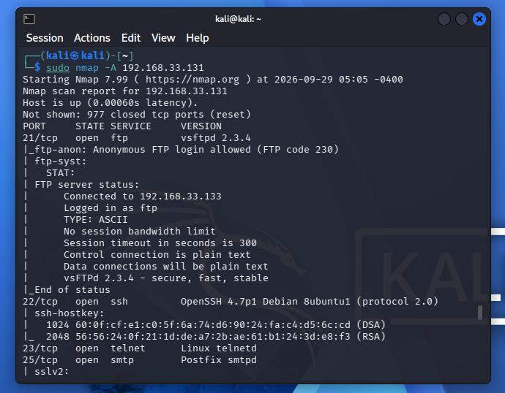
- Ảnh 7: một NSE script và kết luận dựa trên chính output.
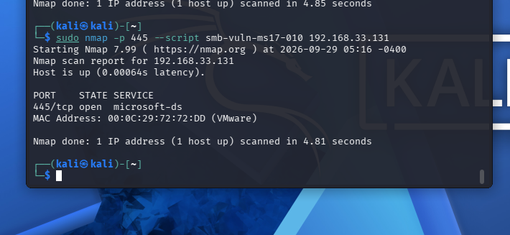
- Ảnh 8: tệp kết quả được lưu và HTML
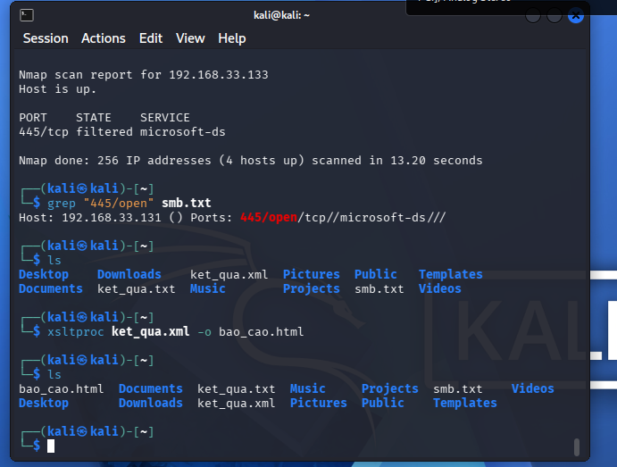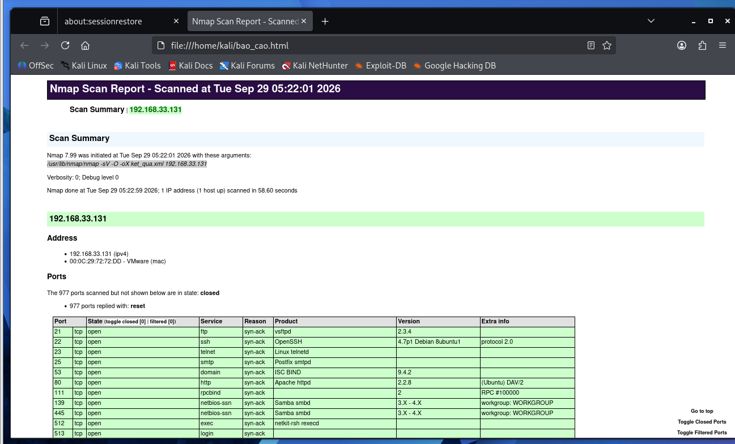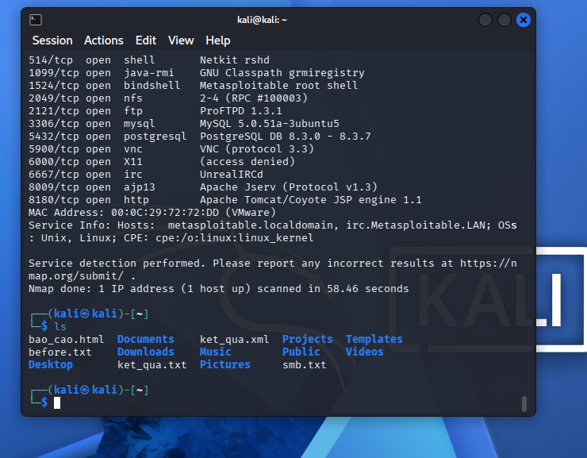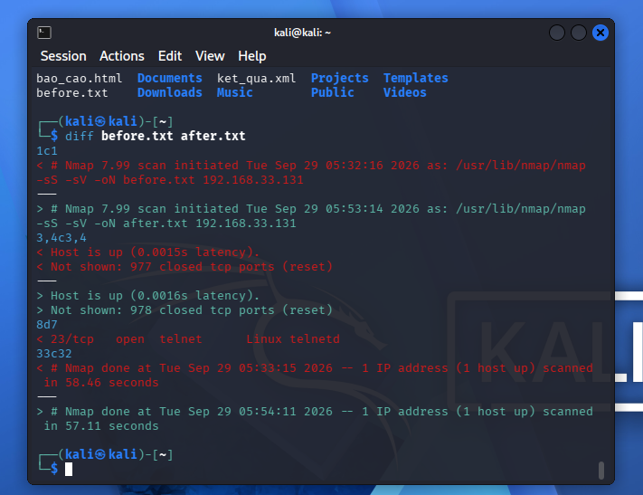
2. Câu hỏi phân tích
Câu 1:
Open: Cổng đang có dịch vụ lắng nghe và chấp nhận kết nối.
Ví dụ: 21/tcp open ftp trên Metasploitable 2 cho thấy dịch vụ FTP đang hoạt động.
Closed: Máy đích có thể truy cập được nhưng không có dịch vụ lắng nghe trên cổng đó.
Ví dụ: Sau khi chúng ta tắt Telnet, Nmap trả về 23/tcp closed telnet.
Filtered: Nmap không xác định được cổng mở hay đóng vì các gói thăm dò bị firewall hoặc bộ lọc mạng chặn.
Ví dụ: một cổng có thể hiện filtered khi firewall của máy đích chặn gói Nmap.
Câu 2:
-sT là TCP Connect Scan, sử dụng lời gọi kết nối TCP của hệ điều hành để thực hiện kết nối TCP đầy đủ, nên thông thường không cần quyền root.
-sS là SYN Scan, Nmap tự tạo và gửi các gói TCP SYN (raw packet) để kiểm tra phản hồi của cổng mà không hoàn tất kết nối TCP đầy đủ. Vì phải thao tác với raw packet nên -sS thường cần quyền root/sudo hoặc quyền tương đương.
Cơ chế khác nhau:
- -sT: thực hiện quá trình bắt tay TCP đầy đủ SYN → SYN/ACK → ACK.
- -sS: gửi SYN, nếu nhận SYN/ACK thì xác định cổng có khả năng mở nhưng không hoàn thành bắt tay đầy đủ.
Câu 3:
-Pn dùng khi host không phản hồi bước discovery hoặc bị firewall chặn nhưng vẫn muốn tiếp tục quét cổng. Nmap sẽ coi host là đang hoạt động. Nhược điểm là có thể làm tăng thời gian và lưu lượng quét, nhất là với dải mạng lớn.
Câu 4:
-T2 quét chậm và giảm tải; -T3 là tốc độ bình thường, mặc định; -T4 quét nhanh hơn nhưng có thể gây tải và dễ bị IDS chú ý. Nên tránh -T4 khi hệ thống đích yếu, mạng không ổn định hoặc cần hạn chế lưu lượng quét.
Câu 5:
-sV gửi các probe đến cổng mở, phân tích phản hồi/banner và đối chiếu với dữ liệu nhận dạng của Nmap để xác định dịch vụ và phiên bản. Kết quả có thể sai khi banner bị ẩn/thay đổi, dịch vụ phản hồi không đầy đủ hoặc Nmap chưa có dấu hiệu nhận dạng phù hợp.
Câu 6:
-O phân tích các đặc trưng phản hồi của TCP/IP stack và so sánh chúng với cơ sở dữ liệu fingerprint của Nmap để suy luận hệ điều hành. Có cả cổng mở và đóng giúp Nmap nhận được nhiều loại phản hồi hơn, từ đó tăng khả năng nhận dạng chính xác. Kết quả OS detection vẫn chỉ mang tính suy luận.
Câu 7:
-A kết hợp OS detection, version detection, default script scanning và traceroute. Ưu điểm là thu thập nhiều thông tin trong một lần quét; nhược điểm là tạo nhiều lưu lượng, mất thời gian hơn và dễ bị hệ thống giám sát phát hiện hơn so với chỉ chạy từng chức năng cần thiết.
Câu 8:
NSE có thể gây tăng tải, ảnh hưởng dịch vụ hoặc tạo hành vi giống tấn công nếu sử dụng script không phù hợp. Vì vậy cần đọc mô tả script trước khi chạy, ưu tiên script thu thập thông tin/kiểm tra không phá hoại, chỉ quét trong phạm vi được cấp phép và tránh các script có khả năng gây gián đoạn hệ thống.
Câu 9:
Biện pháp phòng thủ có hiệu lực khi kết quả quét sau hardening cho thấy trạng thái cổng thay đổi theo đúng cấu hình đã áp dụng. Trong bài thực hành, cổng 23/tcp chuyển từ open sang closed sau khi tắt Telnet, chứng minh dịch vụ không còn được cung cấp qua cổng này.
Câu 10:
Ba biện pháp giúp giảm bề mặt tấn công gồm: (1) tắt các dịch vụ/cổng không cần thiết, (2) cấu hình firewall chỉ cho phép lưu lượng cần thiết và (3) thường xuyên cập nhật, vá hoặc loại bỏ các phần mềm/dịch vụ cũ. Các biện pháp này trực tiếp giảm dịch vụ có thể bị tấn công thay vì chỉ cố che giấu hệ thống trước Nmap.

